 | 

Смотрите на телеканале «МУЗЫКА LIVE»c 8 июня по 14 июня
НулевыеПесни, которые слушали еще на кассетах. Клипы, которые записывали на VHS.
Смотрите в эфире:8 июня в 00:009 июня в 00:3010 июня в 00:3511 июня в 01:0012 июня в 01:1013 июня в 00:35, 23:0014 июня в 00:00, 23:00
Ночной LiveНочной эфир для тех, у кого музыкальная бессонница.
Смотрите в эфире:8 июня в 02:009 июня в 02:0010 июня в 02:0011 июня в 02:0012 июня в 02:0013 июня в 02:0014 июня в 02:00
Live на завтракПозитивная музыка утром задает правильное настроение на целый день.
Смотрите в эфире:8 июня в 06:009 июня в 06:0010 июня в 06:0011 июня в 06:0012 июня в 06:0013 июня в 06:0014 июня в 06:00
Музыка LiveЛюбимая музыка на каждый день.
Смотрите в эфире:8 июня в 10:00, 14:359 июня в 10:00, 15:0010 июня в 10:00, 15:1511 июня в 10:00, 14:3512 июня в 10:00, 14:3013 июня в 10:00, 13:0014 июня в 10:00, 13:00
Реальная любовьЛюбовь воспевают во все времена. Песнями признаются в любви, а в клипах разворачиваются настоящие лав сторис. Самое романтичное время.
Смотрите в эфире:8 июня в 12:009 июня в 12:0010 июня в 12:0011 июня в 12:0012 июня в 12:0013 июня в 12:0014 июня в 12:00
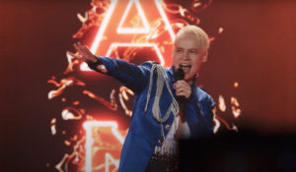SHAMAN. Я русскийКонцерт «Я русский» певца, композитора и автора песен Ярослава Дронова, более известного как SHAMAN. Его песни стали народными хитами, они передают дух и жизненную силу России. Артист исполнил как мегапопулярные «Я русский», «Ты моя», «Исповедь» и легендарные «Улетай», «Танцы на стеклах» и «Дельтаплан», так и совершенно новые композиции «Мы», «Дай жару» и «Самый русский хит». Вместе с отцом Юрием Дроновым SHAMAN спел песню «Моя Россия». А так же номер артиста балета Сергея Полунина, который он поставил на хит артиста «Встанем»!
Смотрите в эфире:8 июня в 13:0012 июня в 23:00
Ультра LiveУльтрамодные, ультрасвежие, ультрапопулярные клипы.
Смотрите в эфире:8 июня в 18:009 июня в 18:0010 июня в 18:0011 июня в 18:0012 июня в 18:0013 июня в 18:0014 июня в 18:00
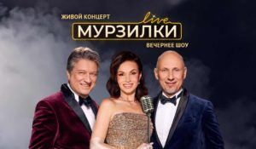Мурзилки LiveЖивые концерты из студии Авторадио в рамках вечернего шоу «Мурзилки Live».В студию к ведущим Мурзилки Live приходят топовые российские артисты. В прямом эфире они презентуют свои новые песни и поют свои самые популярные хиты.Живой звук, шутки от ведущих, новости из жизни артистов из первых уст.
Смотрите в эфире:8 июня в 20:009 июня в 20:0010 июня в 20:0011 июня в 20:00
КараокеКараоке - отличная возможность исполнять любимые песни, не выходя из дома. Можно позвать соседей и друзей.
Смотрите в эфире:8 июня в 21:009 июня в 21:0010 июня в 21:0011 июня в 21:0012 июня в 21:0013 июня в 21:0014 июня в 21:00
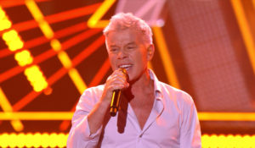Творческий вечер Олега ГазмановаКонцерт народного артиста России Олега Газманова. Вместе с легендарным «есаулом» российской эстрады выступят: Филипп Киркоров, Николай Расторгуев, Сосо Павлиашвили, Родион Газманов, Тамара Гвердцители, Александр Ревва и другие звезды.
Смотрите в эфире:8 июня в 23:0012 июня в 13:00
«Авторадио». Классика. ДуэтыГрандиозное шоу «Авторадио. Классика. Дуэты», где более двадцати наших любимых артистов исполнят свои лучшие песни в сопровождении большого симфонического оркестра. В этот праздничный вечер для вас споют Леонид Агутин, Полина Гагарина, Дима Билан, Zivert, Филипп Киркоров, Люся Чеботина, Мот, Лолита и многие другие!
Смотрите в эфире:9 июня в 13:0010 июня в 23:00
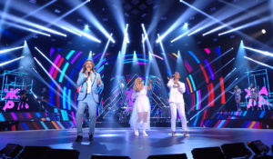Творческий вечер Дмитрия МаликоваКонцерт певца и композитора Дмитрия Маликова в рамках ежегодного музыкального фестиваля «Жара». Лучшие хиты маэстро исполнили: Григорий Лепс, Филипп Киркоров, Artik Asti, Зара, Жасмин, Валерия и другие популярные российские артисты.
Смотрите в эфире:9 июня в 23:0011 июня в 13:00
Контакты:

Пресс-служба «Ред Медиа»
Аделина Соколова
Тел.: +7 (495) 777-49-94 доб. 734
Тел. моб.: +7 (927) 482-96-10
E-mail: SokolovaAR@red-media.ru
Больше новостей на наших страницах в ВК, ОК и Telegram.

Информация о телеканале:

МУЗЫКА LIVE – проводник в мир музыки, где каждый звук становится частью твоей жизни. Любишь живой звук? Каждый вечер в эфире концерты топовых артистов! Хочешь знать все о закулисье шоу-бизнеса? Тебя ждут подкасты и интервью со звездами российской сцены. Подключай канал МУЗЫКА LIVE – получи свой билет в первый ряд! Производится компанией «Ред Медиа». www.музыкалайв.рф
РЕД МЕДИА. Ведущая российская телевизионная компания по производству и дистрибуции тематических телеканалов для кабельного и спутникового вещания. Входит в состав «Газпром-Медиа Холдинга». Компания представляет дистрибуцию 47 тематических телеканалов форматов SD и HD, включая 18 телеканалов собственного производства. Телеканалы «Ред Медиа» являются лауреатами международных и российских премий, вещают в 980 городах на территории 43 стран мира и обеспечивают потребности зрительской аудитории во всех основных телевизионных жанрах: кино, спорт, развлечения, познание, музыка, стиль жизни, хобби, детские. www.red-media.ru

